„EU peníze školám“

Projekt DIGIT – digitalizace výuky na ISŠTE Sokolov

reg. č. CZ.1.07/1.5.00/34.0496

III/2 Inovace a zkvalitnění výuky prostřednictvím ICT | VY_32_INOVACE_1_5_14
Název vzdělávacího materiálu | Formátování textu
Jméno autora | Ing. Bohuslava ČEŽÍKOVÁ
Tematická oblast | Počítačové zpracování textu a tvorba sdíleného obsahu
Vzdělávací obor | 63-41-M/01 Ekonomika a podnikání  68-43-M/01 Veřejnosprávní činnost
Předmět | Informační a komunikační technologie
Ročník | 1.-4.
Rozvíjené klíčové kompetence | Kompetence k učení  - posoudí vlastní pokrok a určí překážky či problémy bránící učení;  - kriticky zhodnotí výsledky.  Kompetence k řešení problémů  - osvědčené postupy aplikuje při řešení obdobných problémových situací;  - sleduje vlastní pokrok při zdolávání problémů
Průřezové téma | Osvojení základních dovedností užívání výpočetní a komunikační techniky a práce s informacemi, dosažení velmi dobré úrovně informační gramotnosti.
Časový harmonogram | 1 vyučovací hodina
Použitá literatura a zdroje | MICROSOFT. Office.microsoft.com [online]. [cit. 2012-09-21]. Dostupné z: http://office.microsoft.com/cs-cz/
Pomůcky a prostředky | pc, internet, MS Word
Anotace | Zarážky, zarovnání textu, řádkování, mezery mezi odstavci
Způsob využití výukového materiálu ve výuce | Výklad, pracovní list
Datum (období) vytvoření vzdělávacího materiálu | 09/2012

Tento výukový materiál je plně v souladu s Autorským zákonem (jsou zde dodržována všechna autorská práva). Pokud není uvedeno jinak, autorem textů
a obrázků je Ing. Bohuslava Čežíková.

Základní formátovací jednotkou v textovém editoru je odstavec. Odstavec se vytvoří stiskem klávesy Enter. Chceme-li vidět, kde máme vložené konce odstavců, zapneme si formátovací značky. K formátování odstavců patří zejména:
- nastavení zarážek;
- směry zarovnání textu;
- řádkování;
- mezery mezi odstavci;
- různé úpravy odstavce pro dosažení požadovaných efektů;
- dělení slov.

Zarážky
- levá zarážka - nastavuje umístění začátku textu, který potom při psaní bude pokračovat doprava;
- zarážka na střed - nastavuje umístění středu textu;
- pravá zarážka - nastavuje pravý okraj textu, text se při psaní posouvá doleva;
- desetinná zarážka - zarovnává text na desetinnou čárku, která zůstává nezávisle na počtu číslic ve stejné poloze;
- zarážka svislé čáry - neslouží k umístění textu, ale na místo zarážky bude vložena svislá čára.
Postup pro nastavení zarážek:
- Zobrazíme pravítko.
- Klepnutím vybereme na požadovaný typ tabulátoru.
- Klepnete na pravítku na požadované umístění tabulátoru.
Pozn.: pro přesné umístění zarážek použijeme dialogové okno tabulátory.
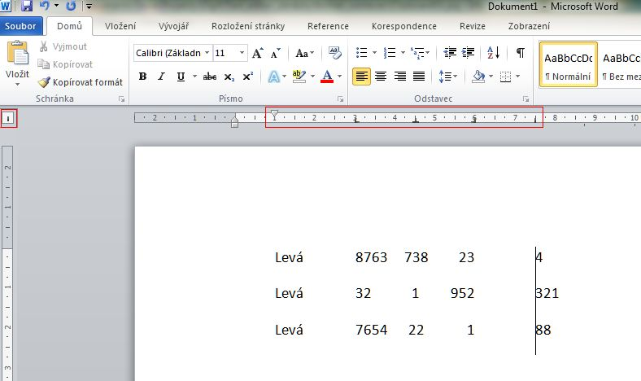
Obrázek 1: Různé nastavení zarážek tabulátoru

Zarovnání textu odstavce
Zarovnat směr textu můžeme tlačítky v panelu nástrojů Formát, nebo Odstavec → Odsazení a mezery → Zarovnání nebo klávesovými povely. Používá se zarovnání textu:
- K levému okraji.
- Na střed.
- K pravému okraji.
- Do bloku.

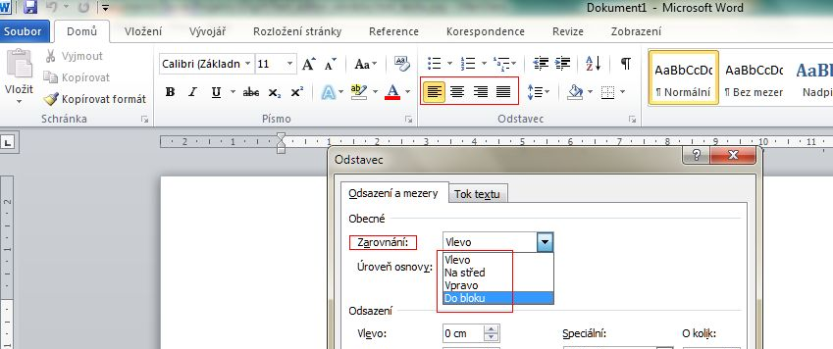
Obrázek 2: Zarovnání toku textu

Řádkování
Pro běžné dokumenty se nastaví řádkování 1, pro úřední písemnosti řádkování 1,5 nebo násobky 1,15. Řádkování se nastavuje na kartě Odstavec nebo na panelu nástrojů.
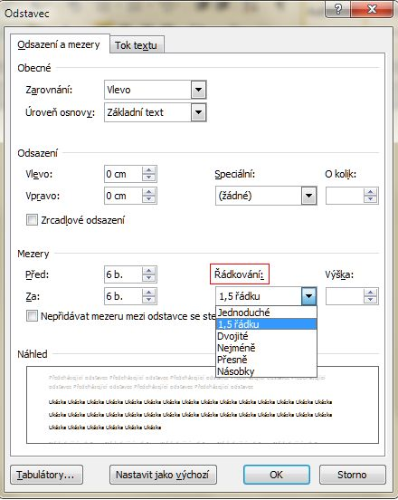
Obrázek 3: Nastavení řádkování
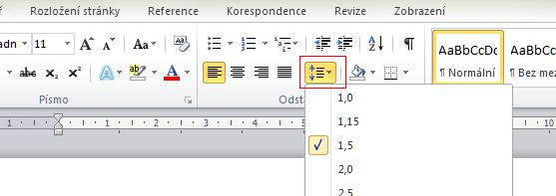
Obrázek 4: Nastavení řádkování na panelu nástrojů

Odsazení prvního řádku
Je-li levá horní zarážka napravo od spodní, je text předsazen (obdoba pěti úhozů na psacím stroji). U strukturovaných textů (rozkladů, připomínek k jednotlivým bodům pro obzvláště výrazné rozčlenění) se používá předsazení.
Obrázek 5: Odsazení

Mezery u odstavce

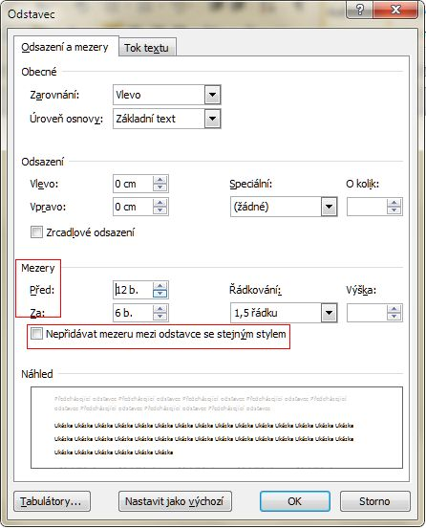

Pracovní list
- Které jsou základní toky textu?
- Proč formátujeme odstavce v dokumentu pomocí mezer před a za odstavcem (proč nevkládáme prázdné "řádky")?
- Za pomoci nápovědy MS Word zjisti, co jsou osamocené řádky.
- Z webu školy stáhni část "charakteristika školy" a formátuj text:
  - Odstraň nadbytečné (prázdné) odstavce.
  - Text Charakteristika školy zformátuj stylem Nadpis 1.
  - Všechny odstavce zformátuj: font Verdana, velikost 11, řádkování násobky 1,15, zarovnání textu do bloku, mezery před/za odstavcem 6 b.

